Подключение и настройка D-Link ADSL DSL-300T
(прошивка ADSL2+)

При работе модема в режиме Bridge вся нагрузка по формированию пакетов возлагается на компьютер клиента. Данный режим работы может в некоторых случаях привести к более стабильной работе модема (в этом случае нагрузка на ADSL модем минимальная).

1. Подключение ADSL DSL-300T.

Схема подключения представлена на рисунке:

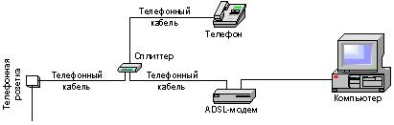

- Подключите разъем LINE на сплиттере к телефонной розетке телефонным кабелем.
Если в вашей квартире установлены телефонные розетки старого образца (пятиштырьковые), то необходимо будет приобрести переходник на евроразъем (RJ11).
- Подключите телефонный аппарат к разъему PHONE
на сплиттере.
- Соедините разъем модема с надписью ADSL с разъемом сплиттера с надписью MODEM.
- Соедините порт Eternet на модеме с портом сетевой карты на компьютере, при помощи кабеля из комплекта поставки.
2. Настройка вашей сети

Необходимо настроить свойства протокола TCP/IP
Для этого зайти в Сетевое окружение-> Подключение по локальной сети->Протокол интернета (TCP/IP)-> нажать кнопку Свойства
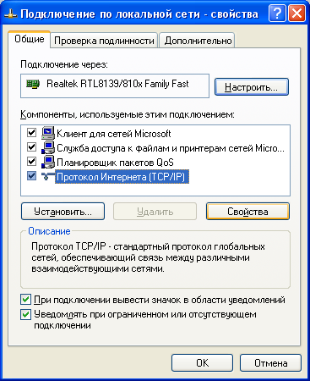
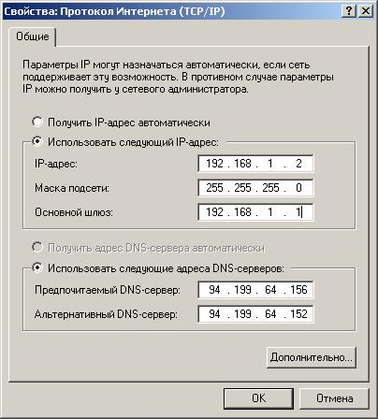

Установить:
- Использовать следующий IP-адрес
IP-адрес: 192.168.1.2
Маска подсети: 255.255.255.0
Основной шлюз: 192.168.1.1

- Использовать следующие адреса DNS-серверов.
Предпочитаемый сервер: 94.199.64.156
Альтернативный сервер: 94.199.64.152
Нажмите кнопку ОК.

- Настройка ADSL соединения в режиме Bridge

Для настройки ADSL – соединения необходимо зайти на встроенный WEB сайт модема ADSL, который находится по адресу 192.168.1.1
Для входа ввести в поле Login Name: admin, в поле Password: admin (заводские настройки).

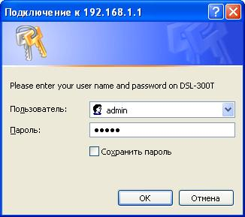

После нажатия кнопки OK, затем нажимаем кнопку WAN
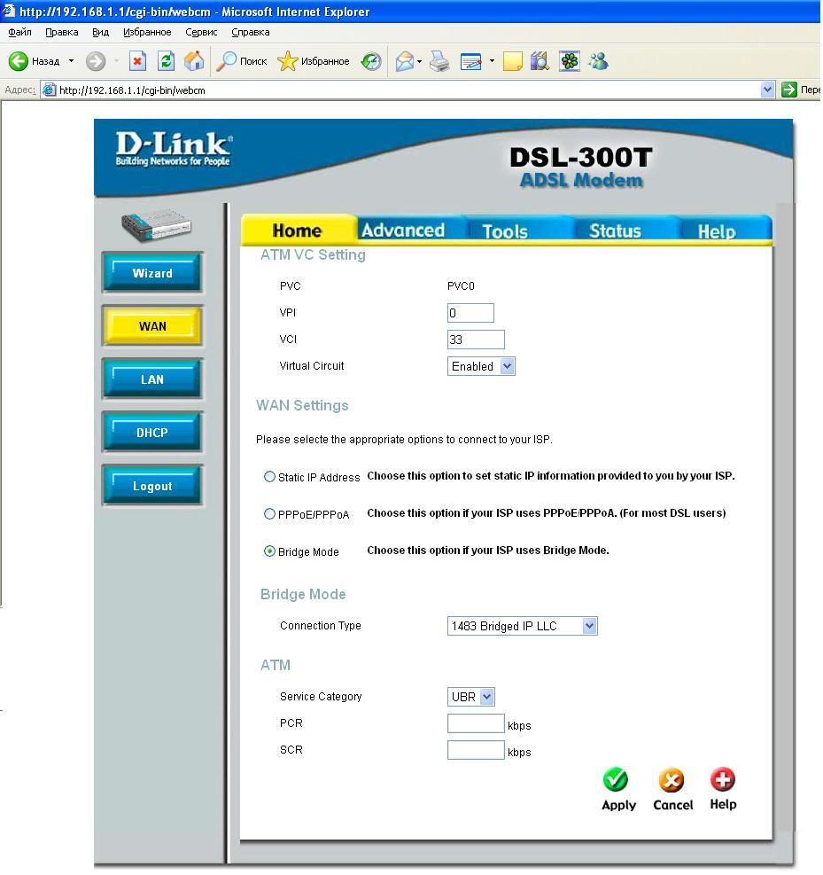

Выбираем Bridge mode
Настраиваем параметры:
-VPI: 0
-VCI: 33
-Connection type: 1483 Bribge IP LLC
все остальное – по умолчанию.
Нажимает кнопку Apply.
Переходим на закладку Tools.

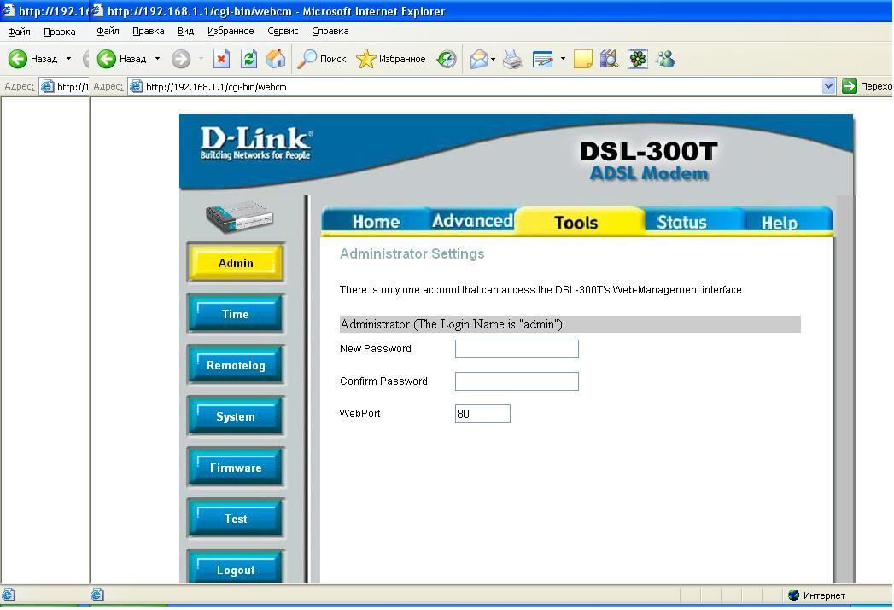

Выбираем пункт System и кнопку Save and Reboot

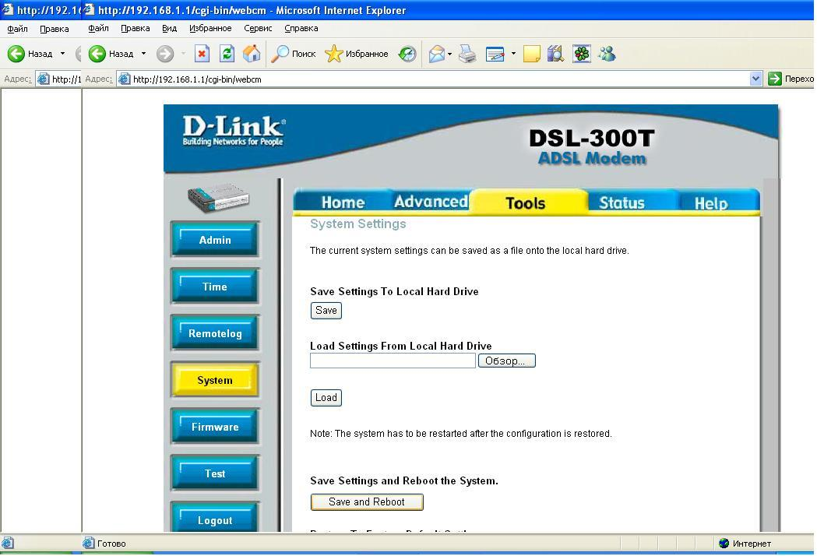

В окне подтверждения действия нажимаем Ok

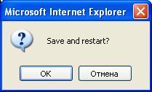
- Настройка PPPoE соединения.

Для этого зайти в Сетевое окружение->Мастер новых подключений
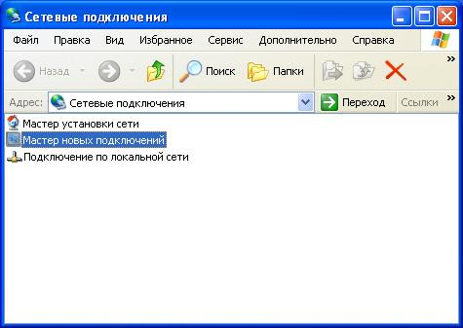

Запустить мастера, нажать далее
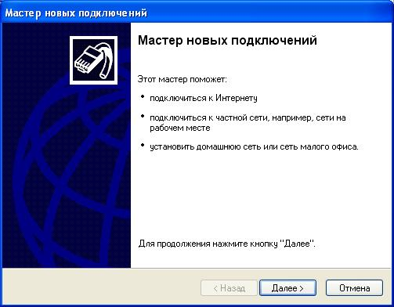
Выбрать: подключения к Интернету, нажать далее.
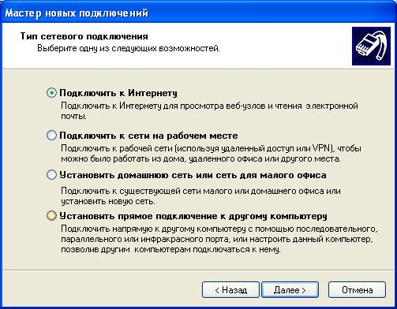

Выбрать: установить подключение в ручную, нажать далее.

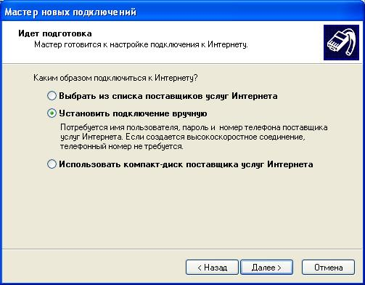
Выбрать: через высокоскоростное подключение, запрашивающее имя пользователя и пароль, нажать далее.

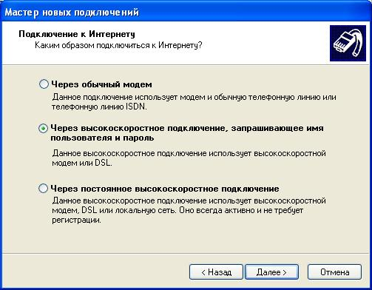

Заполнить поле: имя поставщика услуг, нажать далее
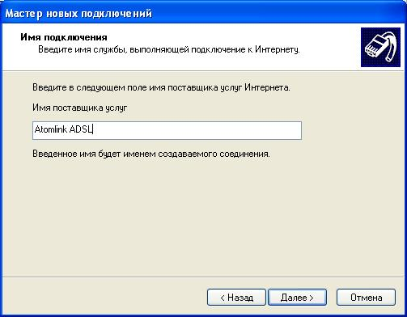
Ввести имя пользователя, пароль, подтверждение, нажать далее
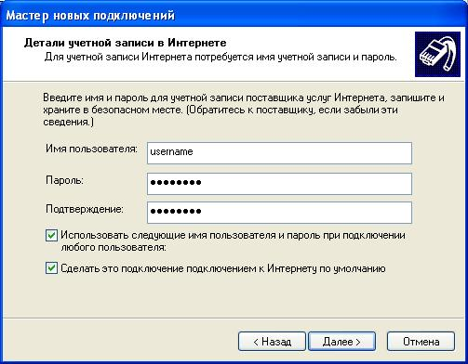

По желанию пользователя можно добавить ярлык для запуска соединения на рабочий стол.
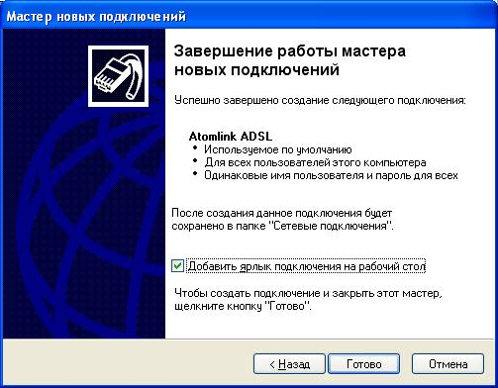
В появившемся окне зайти в свойства.
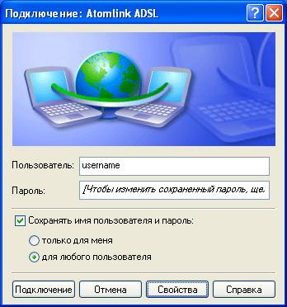

Настроить во вкладке безопасность: безопасный пароль, нажать ОК
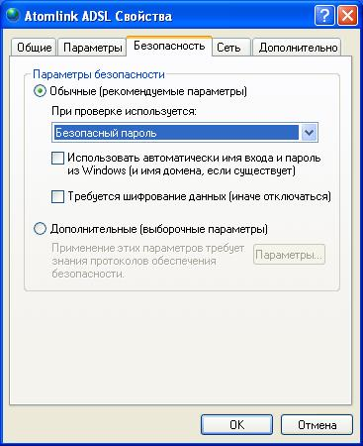
Для входа в Интернет нажмите кнопку подключения.

После входа в системной области рабочего стола появится новое соединение.
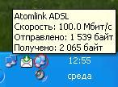
Для того, чтобы выйти из Интернет нажмите правую кнопку на соединении Atomlink ADSL и выберете разъединить.
